供应商退货单编辑与查询
供应商退货单:这是把已经进过的货退回给供应商的功能，供应商退货单审核后,库存减少了。
1、新增供应商退货单。 点击“采购管理”-“供应商退单”如图：
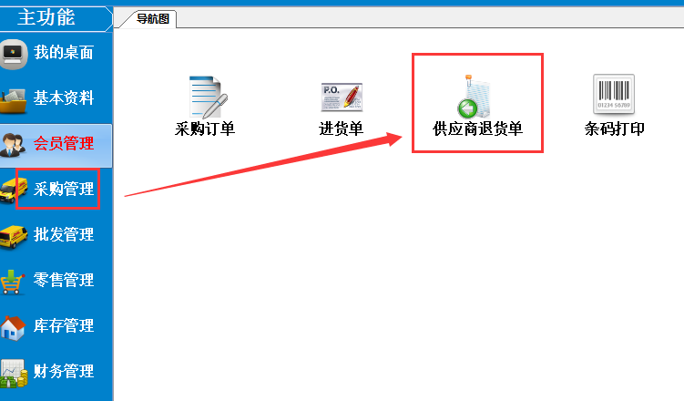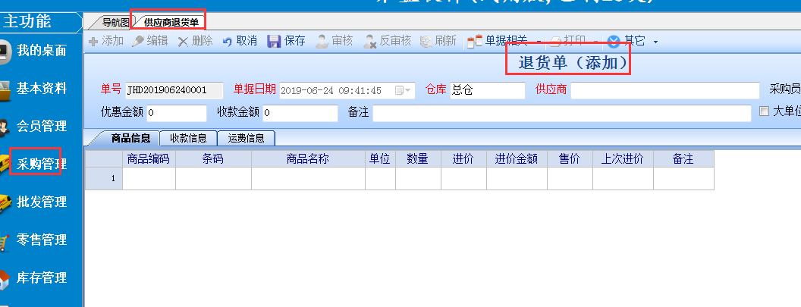
打开后进入退货单编辑状态，这里操作跟进货单类似，退货仓库、供应商、退货产品、数量。输入完后保存审核即可。
2、供应商退货单查询，点击“采购管理”-“供应商退货单查询”输入筛选条件，刷新就可以了。
